ZAMIERZENIA DYDAKTYCZNO- WYCHOWAWCZE
- GRUPA STARSZAKI

TYDZIEŃ I – MUZYKA JEST WSZĘDZIE
-zapoznanie z literą „z, Z” małą i wielką, drukowaną i pisaną,
-poznanie instrumentów muzycznych,
-zapoznanie z zapisem cyfrowym liczby 9,
-zapoznanie z gamą c-dur,
- budzenie zainteresowania światem muzyki.

TYDZIEŃ II- W ŚWIECIE TEATRU
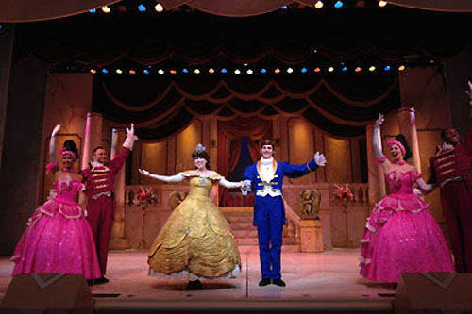
- zapoznanie z literą „u, U” małą i wielką, drukowaną i pisaną ,
- zapoznanie z teatrem jako miejscem sztuki i kultury
- zapoznanie z rolą aktora na scenie,
- rozwijanie orientacji przestrzennej ,
- rozwijanie umiejętności dodawania i odejmowania.

TYDZIEŃ III- WIOSNA, WIOSNA
- zapoznanie z literą „c, C” małą i wielką, drukowaną i pisaną,
- poznanie charakterystycznych zwiastunów wiosny
-rozwijanie poczucia rytmu,
-kształtowanie umiejętności dodawania i odejmowania w zakresie 10.

TYDZIEŃ IV- CHCIAŁBYM BYĆ SPORTOWCEM

- zapoznanie z literą „j, J ” małą i wielką, drukowaną i pisaną ,
- zachęcanie do zabaw ruchowych na świeżym powietrzu,
-rozwijanie słuchu fonematycznego
-zapoznanie z wyglądem stadionu sportowego.

